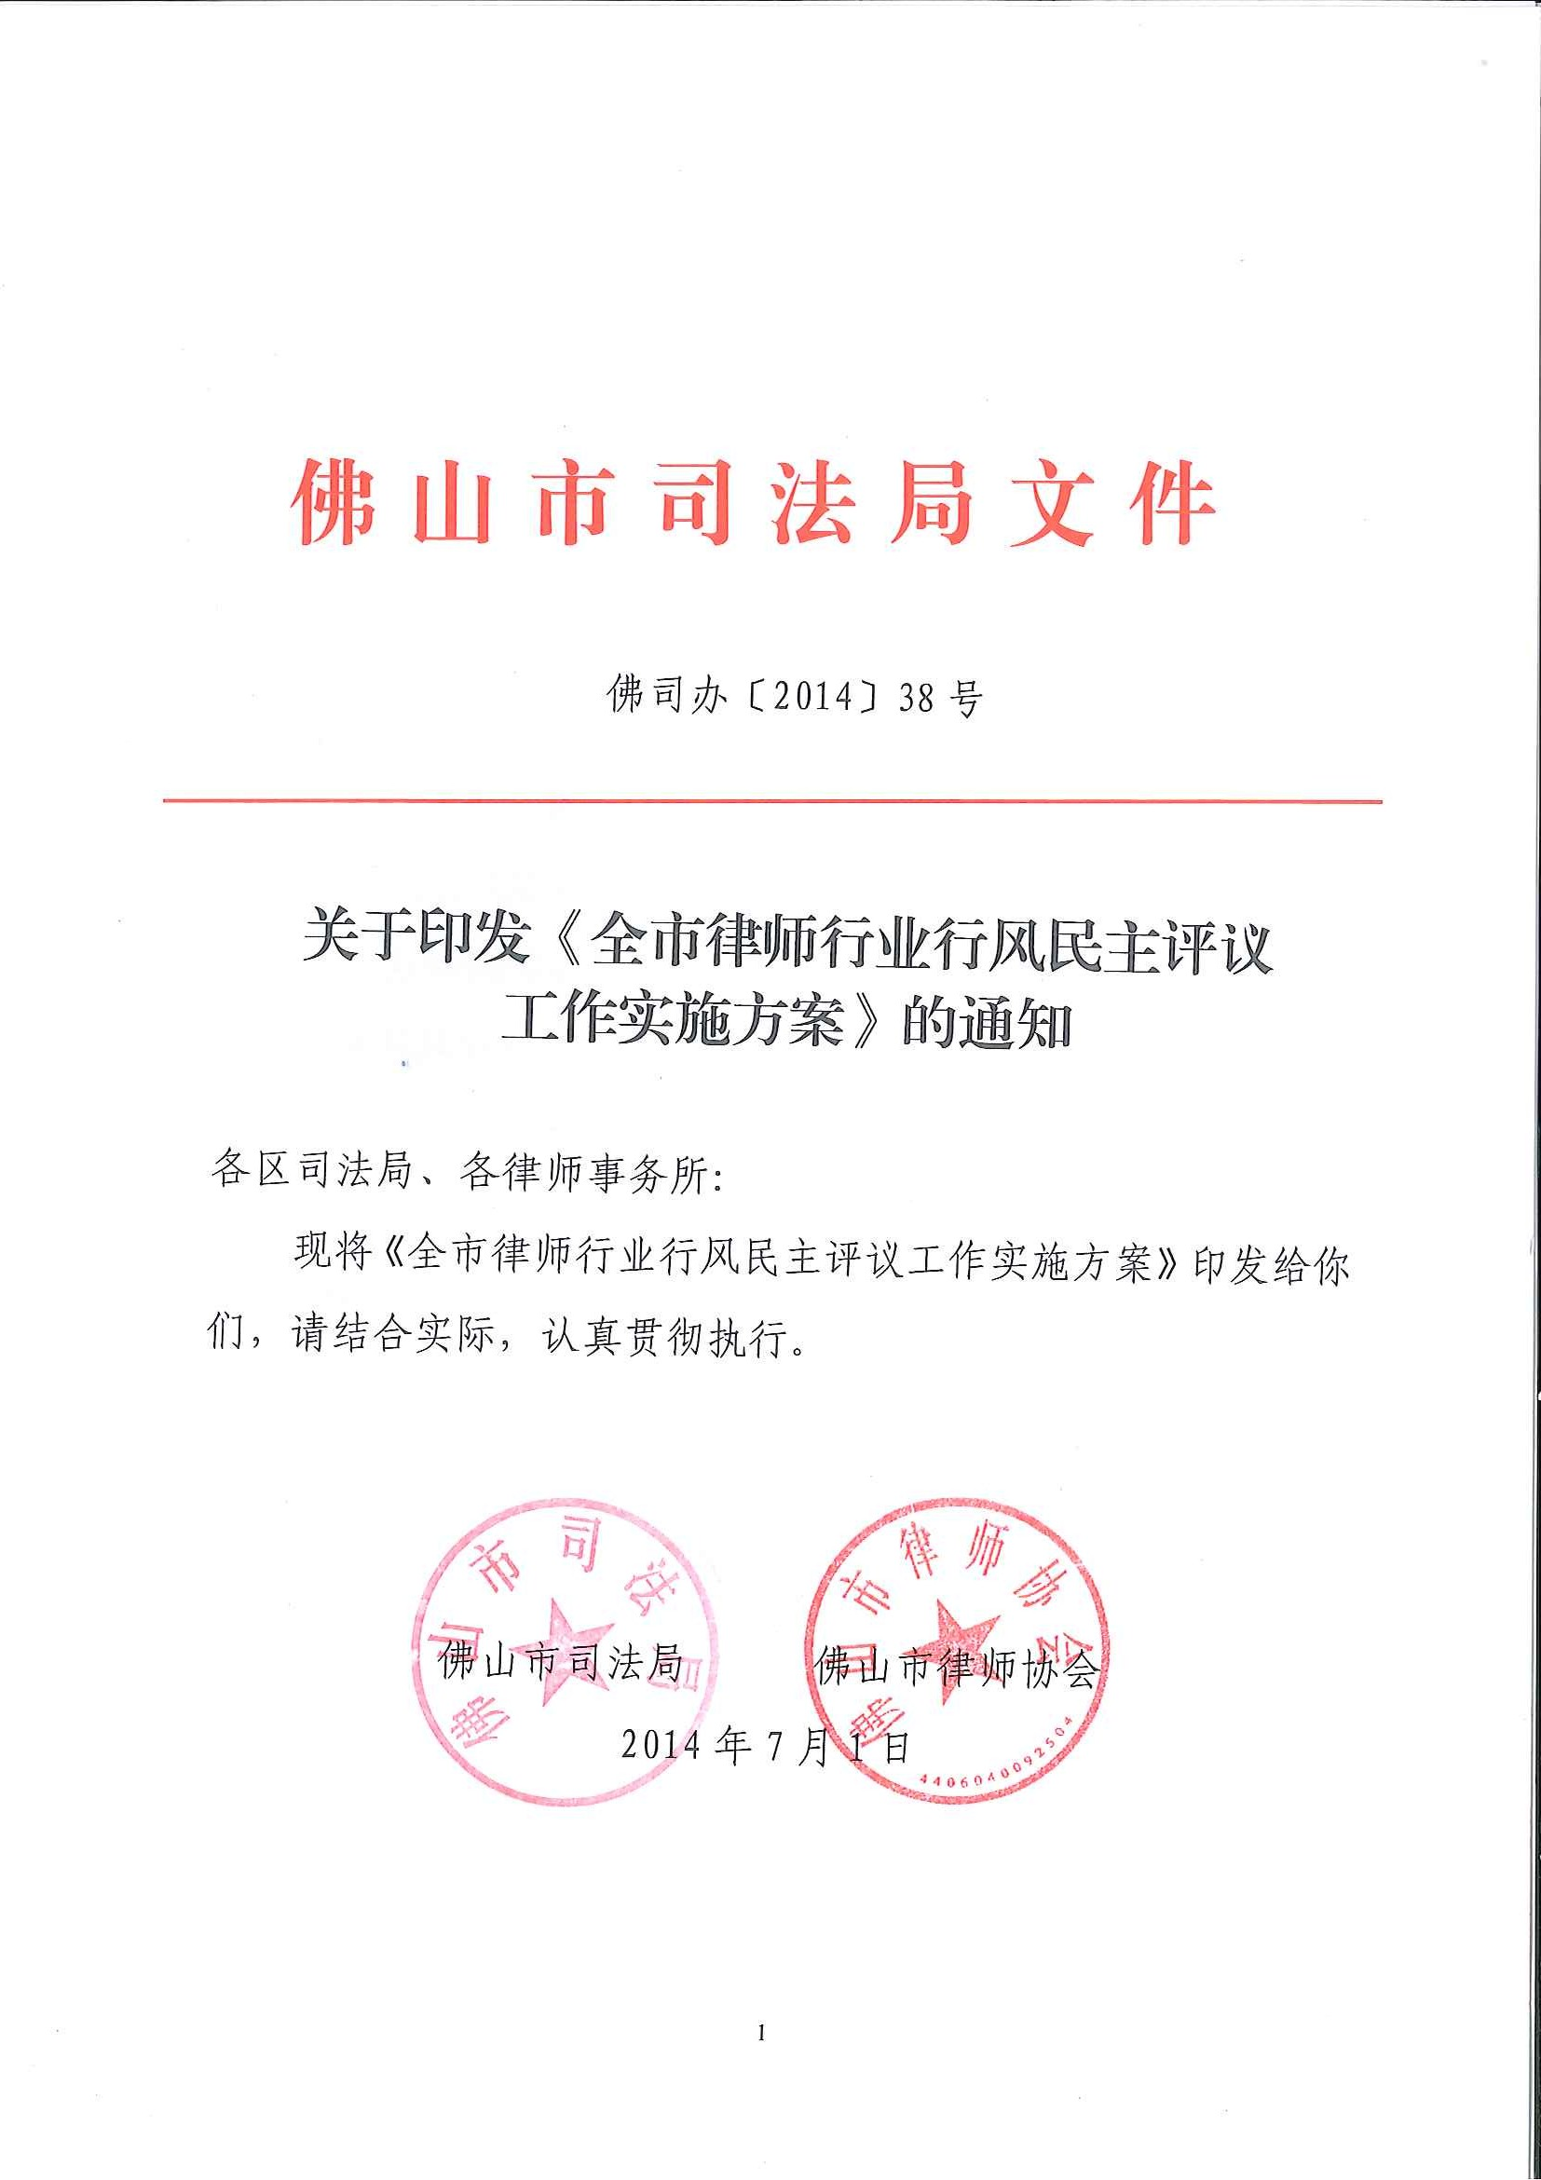

全市律师行业民主评议行风
工作实施方案

根据省司法厅、省律协关于民主评议政风行风工作的要求，律师行业是这次行风评议工作的重点，为组织好这次行风民主评议活动，扎扎实实抓好全市律师的行风评议工作，现结合我市律师行业的实际，制定以下实施方案。
一、指导思想
坚持以邓小平理论和“三个代表”重要思想为指导，认真贯彻省司法厅、省律协的重要指示精神，依靠广大人民群众和社会各界对律师行业风气的评议和监督，着力解决群众对律师行业反映强烈的热点、难点问题和律师行业突出的行风问题，进一步完善管理制度，全面提高我市律师行业自律管理水平，不断提升我市律师行业整体实力，进一步推进我市律师队伍建设和律师事业的健康发展。
二、工作目标
通过行风民主评议工作，进一步强化律师事务所的内部管理，构建律师建设的长效机制；全体律师严格行业自律，执业监督管理的机制明显加强；服务群众质量明显改善，树立“为民、务实、清廉”的良好行业形象；着力解决群众反映强烈的热点难点问题，切实纠正损害群众利益的行为。
三、评议内容
（一）贯彻执行中央、省司法厅、省律协关于作风建设和深入开展律师行业党的群众路线教育实践活动情况。
（二）律师事务所参与法律服务村（居）工作和驻村（居）律师工作履职情况。是否党员律师带头、全体律师参与法律服务村居工作；是否认真履行驻村居律师职能和职责，每月至少一次到驻点的村（居）委开展法律服务工作；是否为村（居）委重大决策和管理工作提供法律意见，引导村（居）自治工作依法开展；是否帮助村（居）委会开展法制宣传教育工作，强化法治实践教育，增强村（居）民法治观念；是否参与基层矛盾纠纷的排查和调处，把矛盾纠纷化解在萌芽中，维护社会的稳定；是否开展法律咨询和法律援助，引导村（居）民群众依法理性表达合理诉求；
（三）律师事务所规范化建设情况。是否符合司法行政机关及律师协会要求的律师事务所机构管理规范、内部管理制度建立规范、业务管理规范、财务管理规范和业务宣传推广规范等要求。
（四）律师依法、尽职、诚信执业情况。是否存在私自收费，违反规定在刑事案件、群体性案件或劳动报酬案件中采取风险收费，明示或暗示以请客送礼等为名收取费用的情况；是否存在收费不开发票或少开发票，以及其他多收费、乱收费等突出问题；是否存在律师接受委托后不尽职尽责，不认真调查取证，对案件及委托人敷衍塞责等问题；是否存在律师接案前虚假承诺，打包票，夸大自己能力，贬低和诋毁同行等不正当竞争情况；是否存在律师与司法人员不正当关系等群众反映强烈的突出问题。
（五）律师事务所内部管理情况。是否存在律师事务所内部管理松懈、对律师管理不到位的情况；是否存在对聘用律师只收取“管理费”，缺乏应有执业监管，甚至放任律师违法违纪情况；是否建立并有效执行律师事务所的案件管理、年度考核、投诉查处、收费和财务管理、承办重大敏感案件报告等内部管理制度。
（六）省司法厅和省律协关于行风评议的其他内容。
四、评议方法
（一）律师事务所自评。各律师事务所要开展自评并组织律师开展自评。市司法局和市律协将对行风自评做监督指导。
（二）接受外部评议。市司法局和市律协将对律师行业窗口单位进行检查督导、暗访并定期通报；组织律师事务所对发现的问题认真进行疏理和整改。
（三）聘请行风监督员。市司法局和市律协从其他有关部门和社会各界聘请行风监督员，对本市律师行业行风进行评议和监督。
（四）完善律师执业诚信平台。进一步完善我市律师诚信系统建设，把应该为公众知悉的，不涉及律师个人隐私的律师和律师事务所的执业信息予以公开，搭建社会监督平台。
（五）结合日常工作进行评议。把行风评议与与律师行业深入开展党的群众路线教育实践活动结合起来，与投诉查处等日常监督管理工作结合起来，多角度、多层次、全方位开展行业行风评议活动。
五、评议步骤
根据省司法厅和省律协统一部署，全市律师行业行风评议工作从5月底开始至11月底结束，分四个步骤进行：
（一）动员部署（5月底至6月中旬结束）
市司法局和市律协制定下发工作方案，对全市律师行业行风评议工作进行动员部署。各区司法局和各律师事务所要切实加强组织领导，安排专人负责行评工作，认真落实行评工作要求；要采取适当形式，让律师掌握熟悉行评要求，同时也要让群众了解、参与行评工作；要向社会公布行风监督电话，并安排专人负责接听，做好对群众反映问题的记录、跟踪、处理和服务，做到态度良好、认真负责。
（二）自查自纠（6月底结束）
律师事务所围绕评议内容搞好本所律师的自查自评工作。律师事务所和律师在自评过程中，要仔细对照评议内容，认真查摆自身存在的问题，切实纠正违反律师职业道德和执业纪律的不正之风。市司法局和市律协将对律师和律师事务所违法违纪行为的投诉进行集中清理，对一经查实的要严肃处理，对尚在调查的抓紧调查、及时办结，答复投诉人；同时，市司法局和市律协将组成评议工作组加强明查暗访，深入律师所进行检查评议，及时发现问题，督促指导整改。对违纪违规问题，要认真调查取证，严肃处理，切实做到边查边改，以查促改。
（三）接受评议（6月底至10月底）
市司法局和市律协行评工作组将通过听取情况汇报、查阅资料、明查暗访等形式进行评议。律师事务所要主动协助、配合行评工作组做好评议工作。对行评工作组提出的评议意见和建议，要逐条梳理、分析原因，切实落实整改措施。
（四）评议总结（11月）
市司法局和市律协将对全行业行风民主评议活动情况进行总结，对评议优秀的律师事务所和律师进行表扬；各律师事务所在行评过程中怠于履行职责、行评工作落实不到位的，将严肃追究相关人员责任并通报全市。

佛山市司法局办公室 2014年7月2日印发

